
TRƯỜNG ĐẠI HỌC SƯ PHẠM KĨ THUẬT
KHOA CÔNG NGHỆ THÔNG TIN
----------

BÀI TẬP MÔN HỌC
PHÂN TÍCH & THIẾT KẾ HƯỚNG ĐỐI TƯỢNG VỚI UML

Tên đề tài:
XÂY DỰNG PHẦN MỀM QUẢN LÍ QUÁN CAFE

SVTH1: Nguyễn Đoàn Nam Anh15110005
SVTH2: Đỗ Văn Long15110072
GVHD: Nguyễn Thành Sơn

Quảng Nam, tháng 11 năm 2015.

MỤC LỤC

PHẦN 1. PHÂN TÍCH BÀI TOÁN 4
1. KHẢO SÁT 4
1.1. Khảo sát hiện trạng thực tế 4
1.2. Yêu cầu chức năng của bài toán 5
1.3. Yêu cầu phi chức năng của bài toán 5
1.4. Định nghĩa bài toán 6
2. BIỂU ĐỒ USE CASE 7
2.1. Xác định Actor 7
2.2. Xác định Use case 7
2.3. Đặc tả Use case 8
2.4. Vẽ biểu đồ UC 9
3. BIỂU ĐỒ TƯƠNG TÁC 10
3.1. UC_Đăng nhập 10
3.2. UC_Mua, bán hàng 11
3.3. UC_Quản lý nhân viên 12
3.4. UC_Thống kê bán hàng 13
4. BIỂU ĐỒ LỚP 14
4.1. Xác định các lớp 14
4.2. Biểu đồ lớp 14
5. BIỂU ĐỒ TRẠNG THÁI 15
5.1. Lớp nhân viên (NhanVien). 15
5.2. Lớp bàn (Ban). 15
5.3. Lớp oder (Oder). 15
5.4. Lớp danh sách món (DSMon). 16
PHẦN 2. THIẾT KẾ - DEMO CHƯƠNG TRÌNH 17
1. MÔ HÌNH CƠ SỞ DỮ LIỆU 17
2. CÁC FORM CÀI ĐẶT 17
2.1. Form đăng nhập 17
2.2. Form bán hàng 18
2.3. Form quản lý nhân viên 22
2.4. Form thống kê 23

PHẦN 1. PHÂN TÍCH BÀI TOÁN

KHẢO SÁT

Khảo sát hiện trạng thực tế
Hiện nay, công nghệ thông tin được xem là một ngành mũi nhọn của quốc gia, đặc biệt là các nước đang phát triển, tiến hành công nghiệp hóa hiện đại hóa như nước ta. Sự bùng nổ thông tin và sự phát triển mạnh mẽ của công nghệ kỹ thuật số, muốn phát triển thì phải áp dụng tin học hóa vào tất cả các ngành các lĩnh vực.
Cùng với sự phát triển nhanh chóng về phần cứng máy tính, các phần mềm càng trở nên đa dạng, phong phú, hoàn thiện hơn và hỗ trợ hiệu quả cho con người. Các phần mềm hiện nay ngày càng hỗ trợ cho người dùng thuận tiện sử dụng, thời gian xử lí nhanh chóng, và một số nghiệp vụ được tự động hóa cao.
Do vậy mà trong việc phát triển phần mềm, sự đòi hỏi không chỉ là sự chính xác, xử lí được nhiều nghiệp vụ thực tế mà còn phải đáp ứng yêu cầu khác như về tốc độ, giao diện thân thiện, mô hình hóa được thực tế vào máy tính để người dùng sử dụng tiện lợi, quen thuộc, tính tương thích cao, bảo mật cao,…Các phần mềm giúp tiết kiệm một lượng lớn thời gian, công sức của con người, tăng độ chính xác và hiệu quả trong công việc.
Cụ thể, việc quản lý quán cafe. Nếu không có sự hỗ trợ của tin học, việc quản lý phải cần khá nhiều người, chia thành nhiều khâu mới có thể quản lý quán cafe như: Quản lý nhân viên (nhân viên làm việc theo ca hay làm cả ngày), quản lý hóa đơn thanh toán,…Các công việc này đòi hỏi nhiều thời gian và công sức, mà sự chính xác và hiệu quả không cao, nếu làm bằng thủ công không mang tính tự động. Một số nghiệp vụ như tra cứu, thống kê và hiệu chỉnh thông tin khá vất vả. Ngoài ra còn có một số khó khăn về việc lưu trữu khá đồ sộ, dễ bị thất lạc, tốn kém,…Trong khi đó các nghiệp vụ này có thể tin học hóa một cách đơn giản. Với sự giúp đỡ của tin học, việc quản lý sẽ trở nên thuận tiện, nhanh chóng và hiệu quả hơn rất nhiều. Đó là một hiện trạng cần được giải quyết.
Tại quán cafe HOÀNG ANH hiện nay với lượng khách ngày càng tăng, để phục vụ khách được tốt hơn, chính xác và nhanh chóng hơn thì quán đã tin học hóa các khâu quản lý. Đặc biệt là trong công tác kế toán và quản lý hàng hóa. Bởi vì công tác thử công mà quán đang thực hiện đã bộc lộ nhiều hạn chế:
- Tra cứu thông tin về nhập xuất hàng hóa mất nhiều thời gian và không chính xác.
- Lưu trữu thông tin về nhập xuất hàng hóa, về thu chi cần nhiều loại giấy tờ cồng kềnh và không có hiệu quả.
- Cập nhật thông tin hằng ngày tốn nhiều thời gian.
- Khó khăn trong quá trình thực hiện báo cáo thống kê, nhất là khi có sự cố đột xuất.
Trước tình hình đó vấn đề đặt ra là cần xây dựng một hệ thống thông tin đáp ứng được nhu cầu cơ bản sau:
- Lưu trữu khối lượng lớn thông tin hợp lý giảm ghi chép lưu trữu file giấy.
- Cập nhật dữ liệu nhanh chóng.
- Quản lý nhân viên.
- Cập nhập thông tin của nhân viên.
- In hóa đơn bán hàng một cách nhanh chóng.
- Có khả năng lưu trữu thông tin lâu dài, đảm bảo tìm kiếm nhanh khi cần thiết.

Yêu cầu chức năng của bài toán
- Cho phép cập nhật, xử lý tất cả CSDL.
- Người sử dụng có thể tìm kiếm tất cả CSDL hoặc một tập con của CSDL.
- Hệ thống sẽ cung cấp những giao diện thích hợp để người sử dụng thực hiện chương trình.
- Tất cả những đối tượng trong hệ thống như các câu lệnh, tham số, nhân viên, hàng, khách, bàn,…để in sao tài liệu có một mã duy nhất.
- Chương trình phải đảm bảo đáp ứng nhu cầu người sử dụng, thực hiện nhanh chóng và chính xác.

Yêu cầu phi chức năng của bài toán

Yêu cầu sản phẩm
- Được sử dụng trong môi trường: Hệ điều hành mạng Windows 2000 Advance server trở lên. Cấu hình tối thiểu: Pentium III, 1.8GHZ, 256MB RAM, 40 GB HDD.
- Độ tin cậy cao: các kết quả đưa ra chính xác, đầy đủ, ngắn gọn.

Yêu cầu tổ chức
- Cài đặt: Microsoft SQL Sever để quản lý dữ liệu. Microsoft Visual Studio 2012 dùng để xây dựng chương trình.
- Hợp chuẩn:
- Nhất quán các thuật ngữ, chức năng… trong toàn bộ hệ thống chương trình. Cần phải cân đối giữa các yêu cầu tùy theo tình huống. Các yêu cầu về tốc độ và độ ổn định chỉ được áp đáp ứng khi môi trường kỹ thuật đáp ứng các điều kiện tiêu chuẩn.
- Phông chữ: Sử dụng phông chữ thống nhất trong tất cả các máy làm việc với hệ thống. Sử dụng phông chữ Tiếng Việt, tiêu chuẩn Unicode.
- Kiểu nhập liệu: Thống nhất kiểu nhập liệu cho ngày, số như sau: Ngày được nhập theo kiểu French: dd/mm/yyyy. Số được nhập theo kiểu USA. Ví dụ: 123,456.78(một trăm hai mươi ba nghìn bốn trăm năm mươi sáu phẩy bảy mươi tám).
- Màn hình, thanh công cụ: Độ phân giải màn hình 640 x 480. Chương trình không có thanh công cụ.
- Chuyển giao: Dễ chuyển giao giữu các hệ thống, được áp dụng rộng rãi trong các lĩnh vực.

Định nghĩa bài toán
- Xu hướng mở quán cafe của người kinh doanh hiện nay đang tăng do nhu cầu giải khát của người dân ngày càng cao. Vì vậy cần phải có một phần mềm quản lý để thực thi cho việc kinh doanh đó, có thể quản lý tốt được nhưng đối tượng trong đó: nhân viên, hàng hóa và các vấn đề liên quan tới việc kinh doanh.
- Một quán cafe cần một phần mềm để dễ trong việc ghi chép lại các thu chi, quản lý nhân viên và hàng hóa. Phần mền này giúp cho quán cafe vận hành theo một cơ chế ổn định, tránh xung đột giữa các đối tượng trong quán và phân chia công việc hợp lý…Phần mền này còn giúp cho chủ quán quản lý tốt việc kinh doanh của quán, thống kê doanh thu một cách dễ dàng.
- Hệ thống giúp người chủ quản lý được hồ sơ nhân viên, cập nhật được sản phẩm, giúp nhân viên thanh toán tiền dễ dàng hơn.
- Hệ thống có chức năng in ấn hóa đơn giúp cho việc thanh toán cho khách một cách thuận tiện và lưu trữ tốt.

BIỂU ĐỒ USE CASE
Chức năng của hệ thống
Qui tắc # | Chức năng | Loại
R1.1 | Ghi nhận các mặt hàng nước uống mà khách chọn. | Hiển thị
R1.2 | Tính tổng số tiền bán cho khách hàng đang mua. | Hiển thị
R1.3 | Nhập thông tin mặt hàng qua mã hàng trực tiếp từ bàn phím. | Hiển thị
R1.4 | Thống kê số lượng bán hàng. | Ẩn
R1.5 | Kết thúc một phiên bán hàng. | Ẩn
R1.6 | Người bán hàng(nhân viên hoặc quản lý) phải đăng nhập vào hệ thống (cho biết tên tài khoản và mật khẩu) để sử dụng. | Hiển thị
R1.7 | Hiển thị thông tin nhân viên, cập nhật bằng quyền Quản lý hệ thống. | Hiển thị
R1.8 | Cung cấp một cơ chế lưu trữ nhất quán, Cơ sở dữ liệu (CSDL). | Ẩn
R1.9 | Cung cấp cơ chế trao đổi giữa các tiến trình, trao đổi thông tin giữa các hệ thống với nhau. | Ẩn
R1.10 | Hiển thị thông tin mặt hàng và giá bán để nhân viên có thể theo dõi. | Hiển thị
R2.1 | Thu tiền mặt, nhập số tiền khách đưa và tính số dư phải trả lại cho khách hàng. | Hiển thị

Xác định Actor
- Nhân viên.
- Quản lý (Chủ cửa hàng).

Xác định Use case
- Đăng nhập
- Mua,bán hàng
- Quản lý nhân viên
- Thống kê bán hàng

Đặc tả Use case

Use case: Đăng nhập
- Tác nhân: Nhân viên, Quản lý
- Mô tả: Khi nhân viên khởi động hệ thống, hệ thống hiển thị cửa sổ đăng nhập trên màn hình máy tính. Nhân viên nhập vào tên đăng nhập và mật khẩu của mình. Cửa sổ đăng nhập kiểm tra thông tin bằng cơ sở dữ liệu sau đó trả về kết quả và hiển thị ra màn hình bằng thông báo.
- Tham chiếu tới: R1.6, R1.8

Use case: Mua, bán hàng
- Tác nhân: Khách hàng, Nhân viên
- Mô tả: Khách hàng vào quán, order nước mặt hàng nước uống cần sử dụng. Nhân viên ghi nhận các mặt hàng nước uống khách gọi và nhập vào cơ sở dữ liệu tạm thời. Khi khách hàng yêu cầu thanh toán, nhân viên ghi nhớ số bàn, xuất cơ sở dữ liệu tạm thời, in biên lai đưa cho khách hàng, nhận tiền thanh toán và trả lại tiền thừa(nếu có). Sau khi thanh toán xong khách hàng có thể ra khỏi quán. Nhân viên lưu lại vào cơ sở dữ liệu.
- Tham chiếu tới: R1.1, R1.2, R1.3, R1.6, R1.8, R1.10, R2.1

Use case: Quản lý nhân viên
- Tác nhân: Nhân viên, Quản lý
- Mô tả:Quản lý đăng nhập bằng tài khoản của mình vào hệ thống. Thêm khi có nhân viên mới vào, sửa thông tin nhân viên nếu có sai sót, xóa thông tin nhân viên khi có người xin nghĩ việc hoặc bị thôi việc. Lưu vào cơ sở dữ liệu.
- Tham chiếu tới: R1.6, R1.7, R1.8

Use case: Thống kê bán hàng
- Tác nhân: Quản lý
- Mô tả: Quản lý đăng nhập vào hệ thống bằng tài khoản của mình. Truy xuất đến cơ sở dữ liệu để xem lại danh thu của quán theo từng ngày hoặc từng quý. Từ đó quản lý có thể xem xét đưa ra chiến thuật bán hàng hợp lý để phát triển danh thu của quán.
- Tham chiếu tới: R1.4, R1.6, R1.8

Vẽ biểu đồ UC
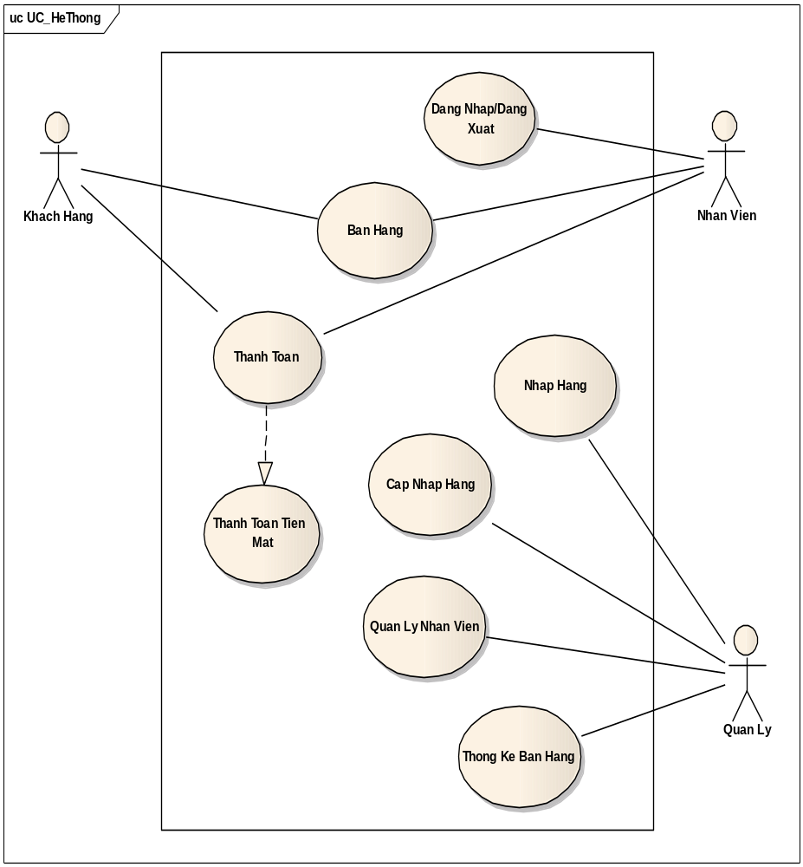

Hình 1: Biểu đồ Use case

BIỂU ĐỒ TƯƠNG TÁC

UC_Đăng nhập

Biểu đồ tuần tự UC_Đăng nhập
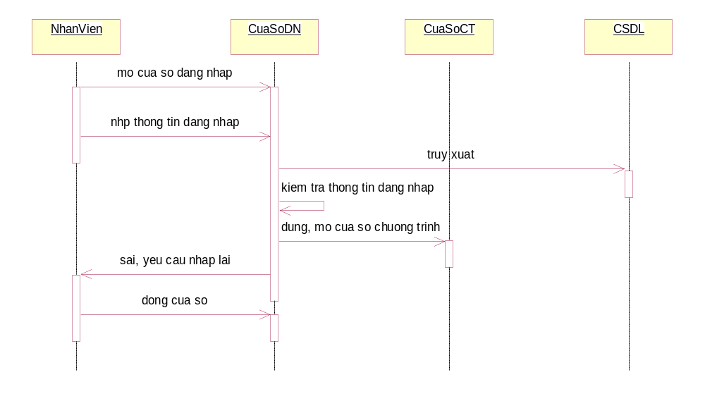
Hình 2: Biểu đồ tuần tự UC_Đăng nhập

Biểu đồ cộng tác UC_Đăng nhập
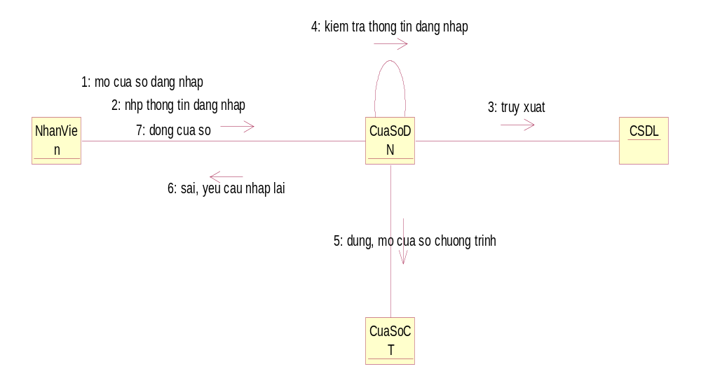
Hình 3: Cộng tác tuần tự UC_Đăng nhập

UC_Mua, bán hàng

Biểu đồ tuần tự UC_Mua, bán hàng
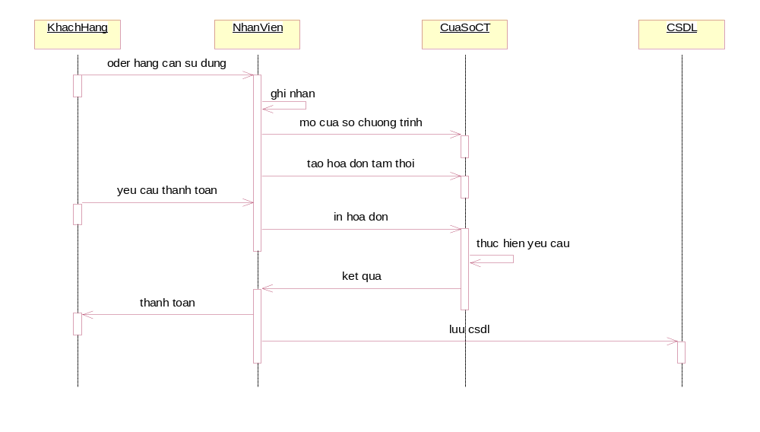
Hình 4: Biểu đồ tuần tự UC_Mua, bán hàng

Biểu đồ cộng tác UC_Mua, bán hàng
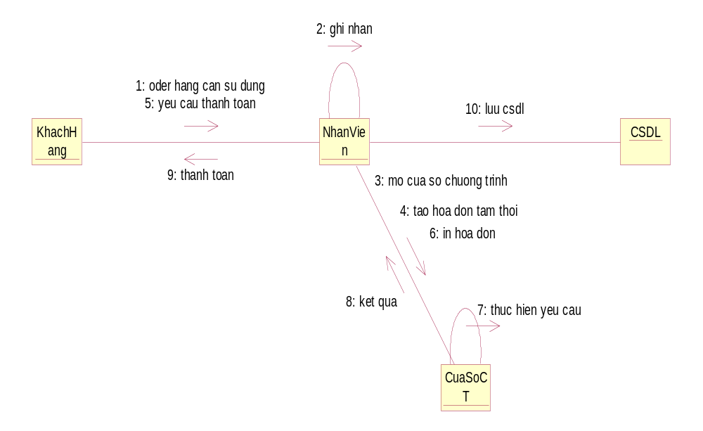
Hình 5: Cộng tác tuần tự UC_Mua, bán hàng

UC_Quản lý nhân viên

Biểu đồ tuần tự UC_Quản lý nhân viên
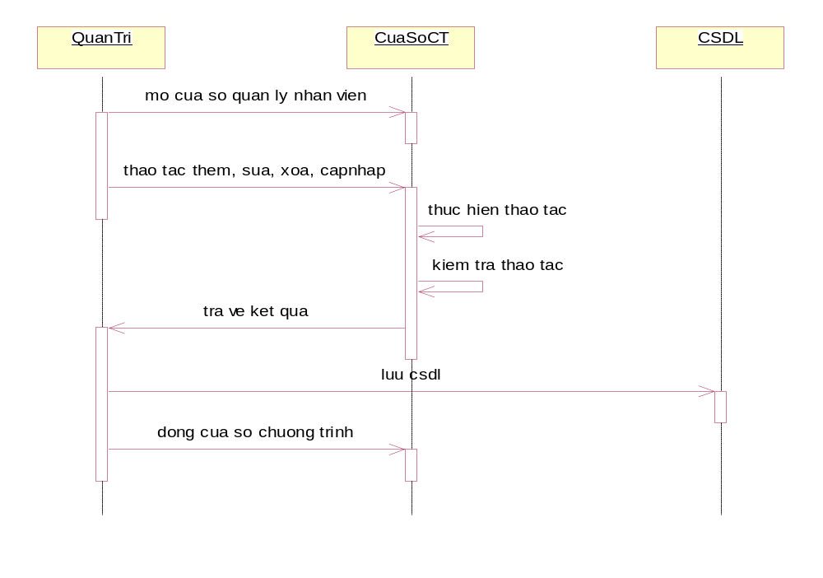
Hình 6: Biểu đồ tuần tự UC_Quản lý nhân viên

Biểu đồ cộng tác UC_Quản lý nhân viên
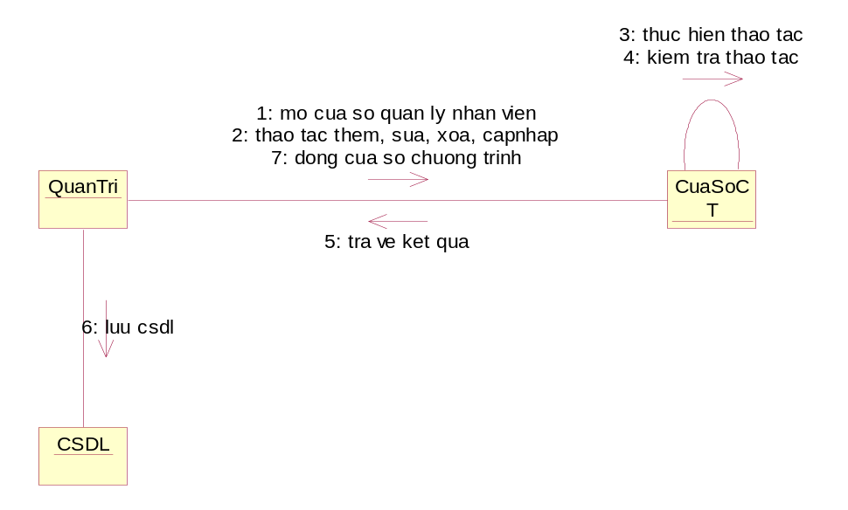
Hình 7: Cộng tác tuần tự UC_Quản lý nhân viên

UC_Thống kê bán hàng

Biểu đồ tuần tự UC_Thống kê bán hàng
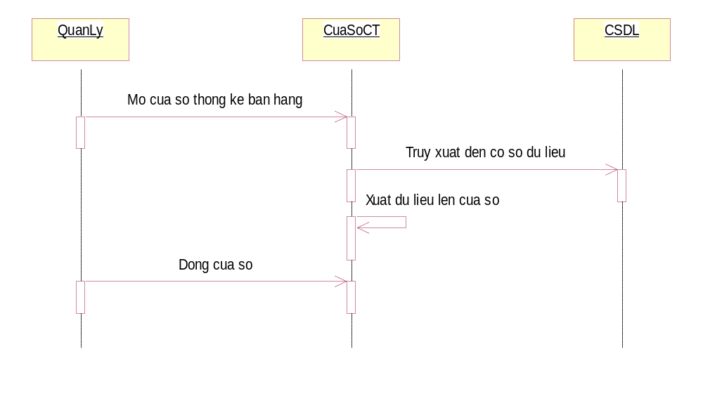
Hình 8: Biểu đồ tuần tự UC_Thống kê bán hàng

Biểu đồ cộng tác UC_Thống kê bán hàng
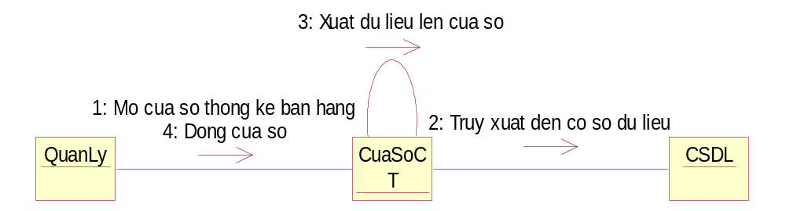

Hình 9: Cộng tác tuần tự UC_Thống kê bán hàng

BIỂU ĐỒ LỚP

Xác định các lớp
DSMon: MaMon, TenMon, DonGia, Nhom, DonViTinh
NhanVien: MaNV, TenNV, NgaySinh, GioiTinh, TrinhDoHocVan, ChucVu, SoCMND, DiaChi.
CTOder: MaOder, MaBan, MaMon, SoLuong, DonViTinh.
Ban: MaBan, SoBan, Khu.

Biểu đồ lớp
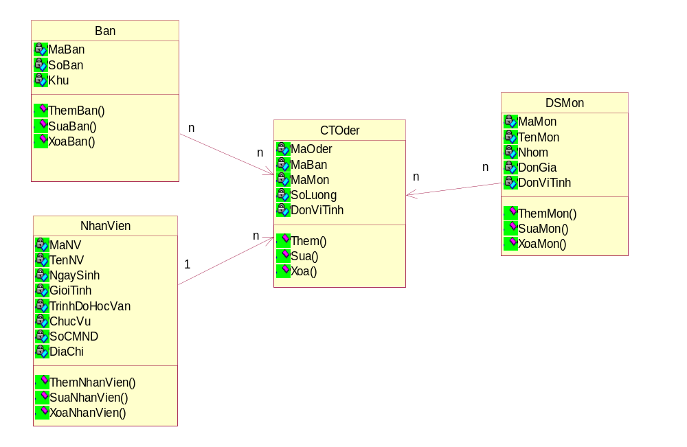
Hình 10: Biểu đồ Lớp

BIỂU ĐỒ TRẠNG THÁI

Lớp nhân viên (NhanVien).
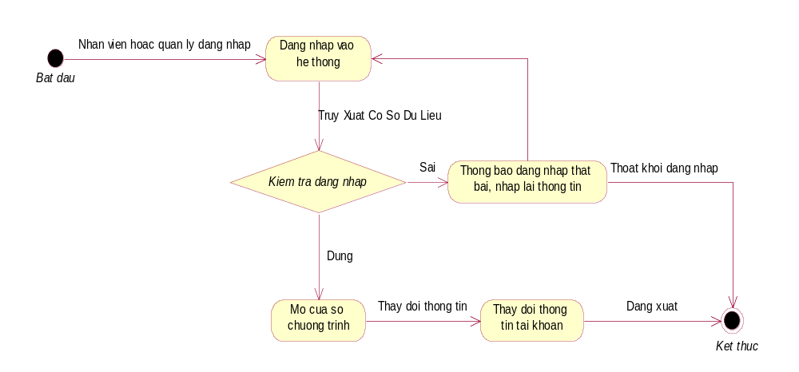
Hình11 : Biểu đồ trạng thái lớp nhân viên.

Lớp bàn (Ban).
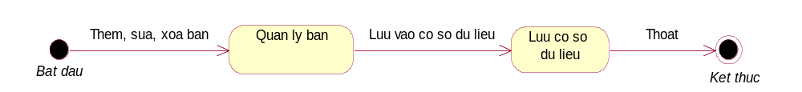
Hình 12 : Biểu đồ trạng thái lớp bàn.

Lớp oder (Oder).
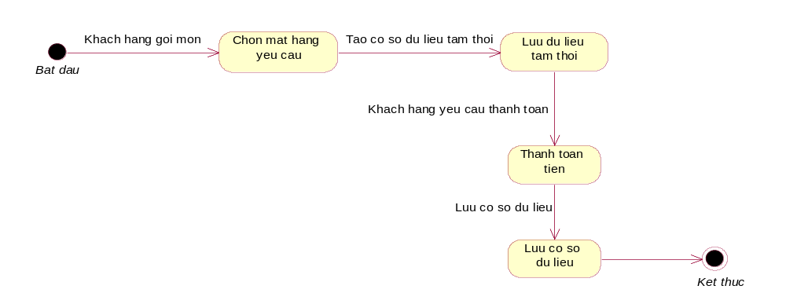
Hình 13 : Biểu đồ trạng thái lớp oder.

Lớp danh sách món (DSMon).
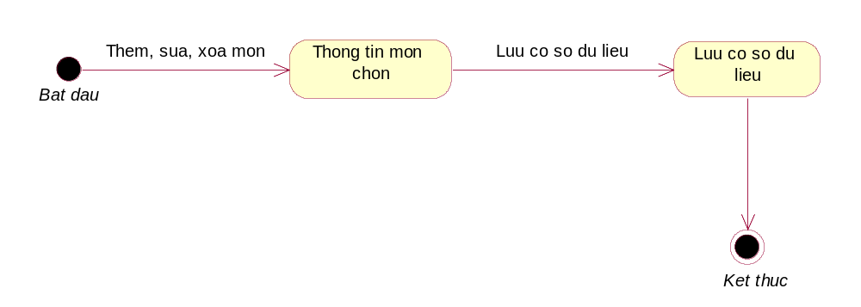
Hình 14 : Biểu đồ trạng thái lớp danh sách món.

PHẦN 2. THIẾT KẾ - DEMO CHƯƠNG TRÌNH

MÔ HÌNH CƠ SỞ DỮ LIỆU

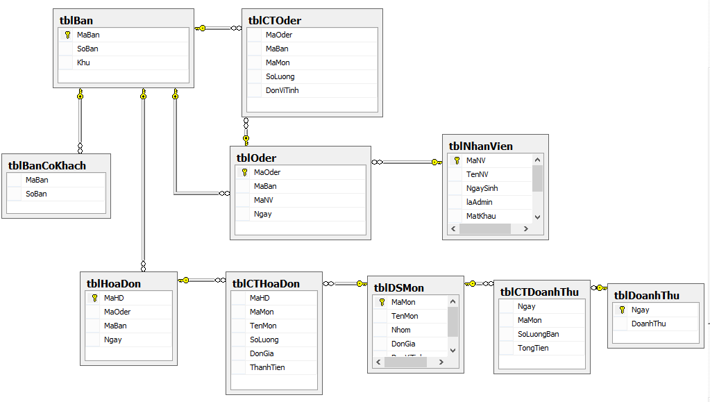
Hình 15 : Mô hình cơ sở dữ liệu.

CÁC FORM CÀI ĐẶT

Form đăng nhập
Giao diện:
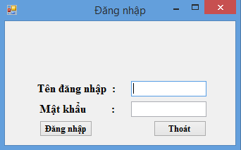

Hình 16 : Form đăng nhập.
Giải thích:
- From đăng nhập: Nhân viên hoặc quản lý đăng nhập vào hệ thống bằng tên đăng nhập và mật khẩu của mình được tạo trước. Đăng nhập thành công sẽ hiển thị ra cửa sổ chương trình.

Form bán hàng

Form main
Giao diện:
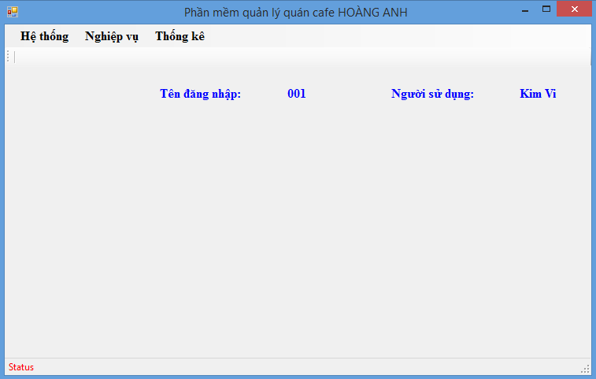
Hình 17 : Form main.
Giải thích:
- From main: Tất cả các form quản lý, bán hàng hay thống kê được load trên cửa sổ form main.

Form cập nhập hàng
Giao diện:
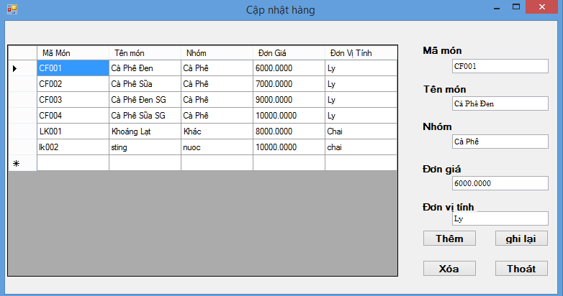
Hình 18 : Form cập nhập hàng.

Giải thích:
- From cập nhập hàng: Quản lý thực hiện các thao tác thêm, sửa, xóa thông tin hàng hóa có trong quán. Lưu thay đổi vào cơ sở dữ liệu.

Form bàn
Giao diện:
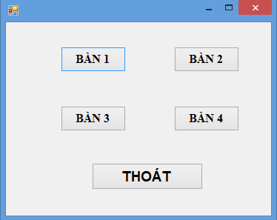
Hình 19 : Form bàn.

Giải thích:
- From bàn: Quản lý bàn trong quán có, nếu bàn nào đã có khách sẽ hiển thị: BÀN 1(CK), nếu không thì sẽ hiển thị tên bàn: BÀN 1.

Form bán hàng
Giao diện:
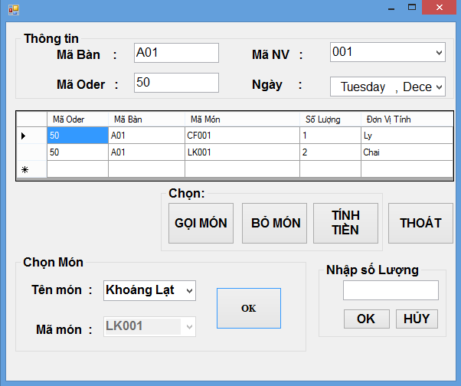
Hình 20 : Form bán hàng.

Giải thích:
- From bán hàng: Sau khi chọn bàn ở form bàn xong, form này thực hiện thao tác bán hàng bao gồm chọn món, số lượng, bỏ món đã chọn và tính tiền.

Form hóa đơn
Giao diện:
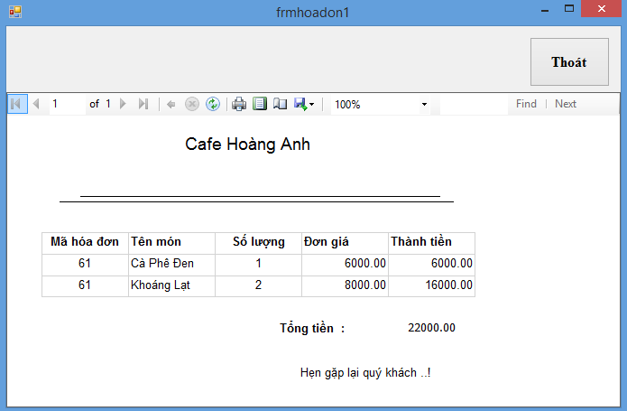
Hình 21 : Form hóa đơn.

Giải thích:
- From hóa đơn: Xuất ra hóa đơn bao gồm mặt hàng khách đã chọn, số lượng, đơn giá và thành tiền khách phải thanh toán.

Form quản lý nhân viên
Giao diện:
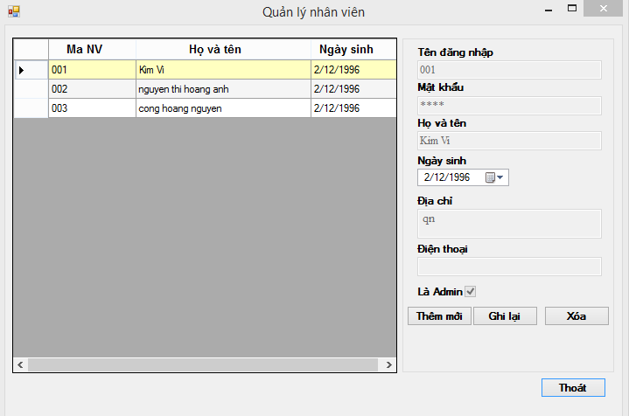
Hình 22 : Form quản lý nhân viên.

Giải thích:
- From quản lý nhân viên: Quản lý thực hiện các thao tác thêm, sửa, xóa thông tin hay tài khoản nhân viên khi cần thiết.

Form thống kê

Form thống kê bán hàng theo số lượng
Giao diện:
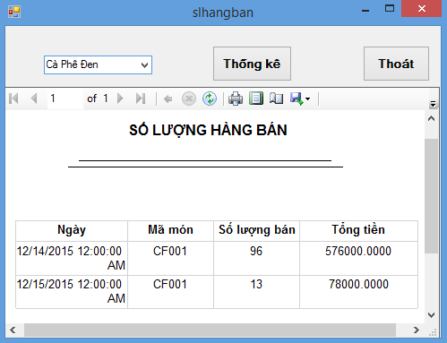
Hình 23 : Form thống kê theo số lượng hàng bán.

Giải thích:
- From thống kê bán hàng theo số lượng: Hiển thị danh thu của quán theo số lượng hàng bán.

Form thống kê bán hàng theo danh thu
Giao diện:
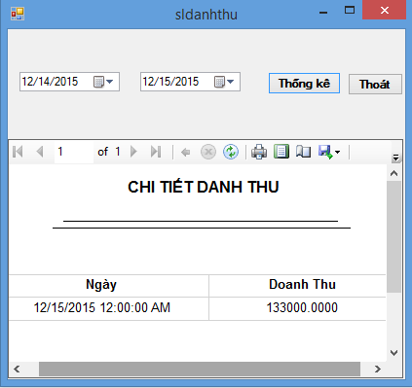
Hình 24 : Form thống kê bán hàng theo danh thu.

Giải thích:
- From thống kê bán hàng theo danh thu: Hiển thị tổng danh thu của quán.

